Technaxx®
Transmetteur FMT700
Manuel d’utilisation

Transmetteur FM avec fonction de rechargement et lecture de musique.
Le connecteur de rechargement est compatible uniquement avec
iPhone 6 / 6plus / 5s et autres appareils iOS!

Déclaration de Conformité est disponible sur: www.technaxx.de/ (sur la barre inférieure “Konformitätserklärung”). Avant la première utilisation, lisez attentivement le manuel d’utilisation.

No. de téléphone pour le support technique: 01805 012643 (14 centimes/minute d’une ligne fixe Allemande et 42 centimes/minute des réseaux mobiles). Email gratuit: support@technaxx.de

Caractéristiques
● Compatible: iPhone 6, iPhone 6 Plus, iPhone 5s, iPod Touch (5. génération), iPod Nano (7. génération) et iPad (4. génération) etc., appareils iOS avec fente de connecteur de 8-broches
● Ecoutez la musique sur votre iPhone / iPod / iPad des haut-parleurs de votre voiture par transmetteur FM  Connecteur de rechargement avec la fonction de rechargement et de lecture de musique  Prend en charge quatre préréglages de fréquences FM, ces quatre fréquences peuvent être changées et réglées par l’utilisateur  Sélectionnez la station préréglée et faites-la correspondre avec la fréquence radio FM de la voiture  Avec radio système de données (RDS)  Gran écran LCD avec affichage clair  Câble flexible  Produit sous Apple licence MFI  Manipulation facile et petite dimension

Caractéristiques techniques
Entrée | 12–24V (prise de l’allume-cigare d’un véhicule)
Transmetteur FM sortie de rechargement |  | 5V / 2.4A
Taille écran LCD | 30 x 20,5 mm
Portée de fréquence | 87.6 – 107.9 MHz
Distance de transmission | ~ 3m maximum
Entrée d’alimentation | 12V – 24V
Poids | 40 g (appareil) / 86 g (appareil + câble branché)
Dimensions | (Lo) 10,6 x (La) 4,3 x (H) 3,0 cm
Contenu de la livrasion | Transmetteur FMT700, Manuel d’utilisation

Aperçu de l’appareil
1 | Input power plug (DC 12–24V) | Entrée de la prise d’alimentation  (CC 12–24V)
2 | LCD screen display digits | Affichage de chiffres à l’écran LCD
3 | Music control button | Bouton de commande de musique
 | Press the button  once to Play or pause the music | Appuyez sur le bouton une fois pour lire ou mettre la musique en pause
 | Press the button twice to play the previous song | Appuyez sur le bouton deux fois pour lire le titre précédent
 | Press the button three times to play next song | Appuyez sur le bouton trois fois pour lire le titre suivant
 | Press and hold the button for 3 seconds to Power on/off | Maintenez le bouton enfoncé pendant 3 secondes pour la function marche/arrêt
 | Frequency preset button “M” | Préréglage des fréquences bouton “M”
4 | Select the PRESET frequency with pressing the button “M” shortly. You see saved frequency as P1, P2, P3 or P4 | Sélectionnez la fréquence PRESET en appuyant sur le bouton “M” brièvement. La fréquence sauvegardée s’affiche sous P1, P2, P3 ou P4
5 | With CH– tune down the frequency pressing the button shortly | Appuyez le bouton CH– brièvement pour syntonisez la fréquence vers le bas
6 | With CH+ tune up the frequency pressing the button shortly | Appuyez le bouton CH+ brièvement pour syntonisez la fréquence vers le haut
7 | Retractable spring cable | Cordon flexible rétractable
8 | Charging connector | Connecteur de rechargement

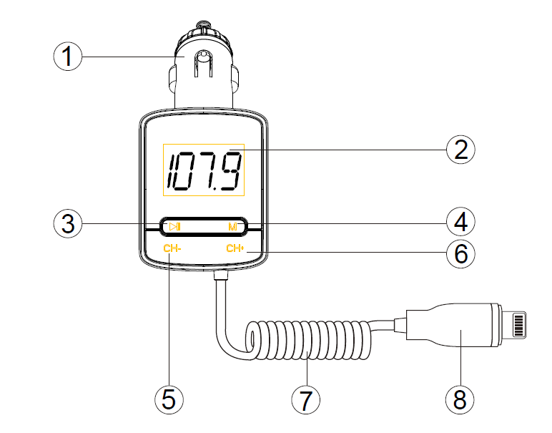

Comment prérégler les 4 frequences de cet appareil
● Cet appareil peut être réglé sur 4 fréquences préréglées, puis s’affiche par P1, P2, P3 et P4.  Afin d’obtenir un meilleur fonctionnement et ne pas recevoir d’interférence de la station radio locale, il est conseillé que toutes les 4 fréquences préréglées ne soient pas prises par des stations locales FM.  Appuyez sur CH+ / CH– pour choisir la meilleure fréquence, puis maintenez le bouton “M” enfoncé pendant 3 sec. Uniquement P1, P2, P3 ou P4 s’affichera. Puis appuyez sur CH+ ou CH– pour choisir l’un des 4 réglages. Apreès la sélection, maintenez le bouton “M” enfoncé pendant 3 sec. pour valider et terminer les réglages.  Appuyez sur “M”, pour sélectionner l’une des 4 fréquence préréglées. La fréquence s’affichera 1 sec. après l’affichage de P1, P2, P3 ou P4, et réglez la radio FM de votre voiture sur la même fréquence que celles de la fréquence préréglée. NB: Cet appareil prend en charge de transmission basse ou haute. La basse transmission peut satisfaire les directives de la CE mais peut avoir des bruits d’interférences lors de l’utilisation, alors que l’alimentation de haute transmission excédera les directives de la CE mais les résultats seront meilleurs lors de l’utilisation. Fonctionnement: Maintenez CH+ enfoncé, puis maintenez CH– enfoncé simultanément pendant 5 secondes.
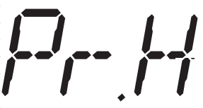

Cela affichera ou , répétez l’opération pour basculer entre bas et haut.

Utilisation de la fonction de rechargement
Lorsque l’appareil est branché à l’allume-cigare de la voiture, branchez le connecteur de rechargement à vos appareil iOS avec le connecteur de rechargement de 8-broches. Cet appareil donnera automat. Une sortie 5V/2.4A pour recharger les dispositifs externes.
Avertissements
● Pour prolonger la vie de cet appareil, tirez-le lors du démarrage du moteur de la voiture.  Ne rechargez pas les appareils iOS externes sanc la fente de rechargement de 8-broches.  Ne tentez pas de démonter l’appareil. Cela peut résulter en un court-circuit ou même l’endommager.  Ne laissez pas tomber ou secouer l’appareil. Cela peut briser les circuits imprimés internes ou les mécanismes.  Conversez l’appareil dans un environnement sec et aéré. Evitez l’humideté et les températures excessives. De plus, les piles ne doivent pas être exposées à une chaleur excessive ou au plein soleit.  Gardez l’appareil hors de portée des jeunes enfants.
Conseils pour le respect de l'environnement: Matériaux packages sont des matières premières et peuvent être recyclés. Ne pas jeter les appareils ou les batteries usagés avec les déchets domestiques. Nettoyage: Protéger le dispositif de la saleté et de la pollution (nettoyer avec un chiffon propre). Ne pas utiliser des matériaux dures, à gros grain/des solvants/des agents nettoyants agressifs. Essuyer soigneusement le dispositif nettoyé. Remarque importante: Si vous notez une perte de l'électrolyte de la batterie, essuyez le boîtier de la batterie avec un chiffon doux sec. Distributeur: Technaxx Deutschland GmbH & Co.KG, Kruppstr. 105, 60388 Frankfurt a.M., Allemagne
